BROTNJO

Brotnjo je kraj koji se nalazi u hercegovini i pretežno zauzima dio općine Čitluk.*Poznato je po plodnim vinogradima iz kojih se prave nadaleko poznata vina ŽILAVKA I BLATINA.*

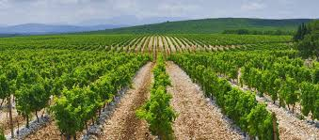

***Pozato je također po vjerskom turizmu. Verujemo da je se Blažena Djevica ukazala u Međugorju koje se nalazi u Brotnju.Mnogi hodočasnici iz cijelog svijeta zato pohode ovaj kraj.***

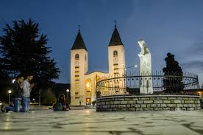

***U Brotnju se također nalazi i industrijska zona u kojoj se nalazi dosta tvrtki u kojima rade mnogi žitelji ovoga kraja.***

